Witam, uczniów klasy VIII A i VIII C!
Przechodzimy do realizacji II etapu projektu edukacyjnego pt.: „ Piotrków Trybunalski – moje miasto”.
Przesyłam Wam zagadnienia na podstawie, których opracujecie swój folder.
Każdy tekst możecie wykorzystać w całości lub jego fragment.
Ponieważ nie wszyscy przesłali mi w terminie swoje prace zakres materiału jest mniejszy.
Przypominam, format folderu A4. Praca jednostronna.
Przy ocenie biorę pod uwagę poprawność językową, estetykę pracy i terminowość. Postarajcie się aby praca była atrakcyjna pod względem graficznym.
Termin zaliczenia zgodny z ustalonym harmonogramem:
8 A - 30.04.2020
8 C - 29.04.2020
Pozdrawiam Was serdecznie!
Życzę zdrówka i proszę zostańcie w domu!
Anna Krasoń

Szkoła Podstawowa nr 2 im. Krzysztofa Kamila Baczyńskiego w Piotrkowie Trybunalskim istnieje od 1979 roku. Do roku 1993 razem z III Liceum Ogólnokształcącym wchodziła w skład Zespołu Szkół Ogólnokształcących.
W 1993 roku władze oświatowe podjęły decyzje, że Szkoła Podstawowa nr 2 stanie się samodzielną placówką. Od 1 września 1993r. mieściła się w budynku przy ul. Daniłowskiego 3. Od 1 września 2017r. Szkoła Podstawowa połączyła się z Gimnazjum nr 5 i przeniosła do budynku przy ulicy Kostromskiej 50, wcześniej przyjmując nazwę Szkoła Podstawowa nr 2.

Piotrków Trybunalski to miasto położone na Równinie Piotrkowskiej nad rzeką Strawą w pobliżu styku historycznych granic Wielkopolski, Mazowsza i Małopolski. Od 1 stycznia 1999r. w wyniku reformy administracyjnej miasto leży w południowo-wschodniej części województwa łódzkiego. Jest to drugie pod względem wielkości miasto w tym województwie.
Ma bardzo korzystne położenie przy głównych szlakach komunikacyjnych zarówno drogowych (autostrada A1) jak i kolejowych (Kolej Warszawsko-Wiedeńska).
HISTORIA PIOTRKOWA TRYBUNALSKIEGO

Pierwsza pisemna wzmianka o Piotrkowie pojawiła się w 1217 roku w dokumencie Leszka Białego dla opactwa cystersów w Sulejowie, zaś w 1313 roku Władysław Łokietek określa Piotrków jako miasto. Na przełomie XV i XVI wieku odbyło się tutaj 38 zjazdów sejmowych i 29 synodów kościelnych. Tu właśnie swoje rządy rozpoczynali Kazimierz Jagiellończyk i jego synowie m.in. Jan Olbracht, za którego panowania, w 1493 roku ostatecznie utrwalił się kształt dwuizbowego parlamentu polskiego. Kolejna ważna data to 1578 rok, w którym utworzono Trybunał Koronny z siedzibą w Piotrkowie. W mieście tym utworzono również w czasie II wojny światowej, pierwsze na ziemiach polskich getto, a jego likwidacja nastąpiła
w październiku 1942 roku. W latach 1975-1998 miasto było stolicą województwa piotrkowskiego, włączonego potem prawie w całości do województwa łódzkiego.

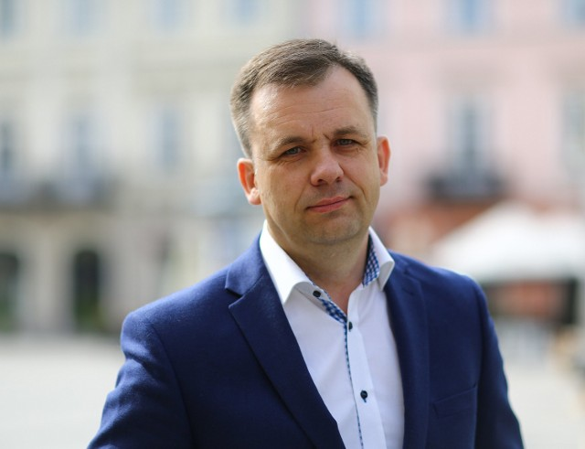
Krzysztof Chojniak – magister inżynier elektryk, ur. 10.11.1966 r, piotrkowianin. Radny miejski w latach 1994 – 2002. W latach 2002-2006 wiceprezydent Miasta Piotrkowa Trybunalskiego. Od 2006 roku Prezydent Miasta Piotrkowa Trybunalskiego. W czasie jego kadencji poprawił się stan dróg i chodników, powstała m.in.: mediateka oraz Piotrkowski Obszar Aktywności Gospodarczej.

Budynek Sądu
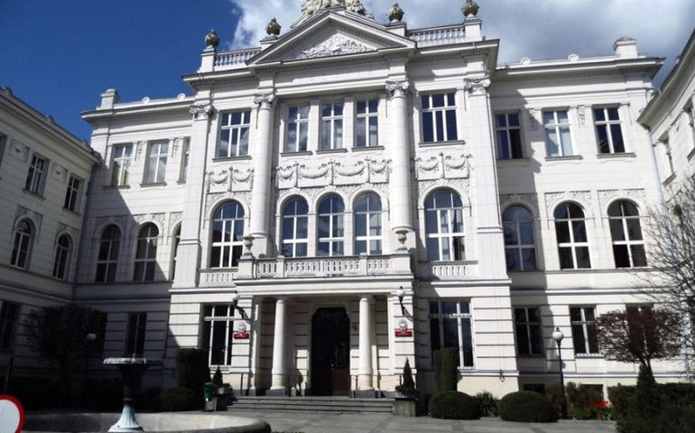
Gmach sądu powstał w latach 1905-1909 i został zaprojektowany przez
Feliksa Nowickiego.
W trakcie I wojny światowej w budynku sądu mieścił się szpital.
Ciekawostką obiektu jest Sala Tradycji Sądownictwa
im. Stanisława Srzednickiego pierwszego prezesa Sądu Najwyższego, w której znajduje się portret cara Mikołaja II, który był inicjatorem i fundatorem budowy sądu .

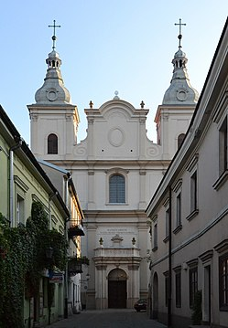
Kościół świętego Franciszka Ksawerego
w Piotrkowie Trybunalski - potocznie kościół
Jezuitów, jest jednym z najcenniejszych
zabytków architektonicznych w mieście.
Świątynia łączy w swojej architekturze cechy
baroku i rokoka. Wnętrze kościoła jest bogato
zdobione, w ołtarzu głównym od roku 1829
znajduje się obraz Matki Bożej Trybunalskiej.
RYNEK
Rynek nazywany Starym Rynkiem, Placem Trybunalskim, a wcześniej też Placem Mariackim lub Placem Najświętszej Marii Panny, jest nieduży (mierzy 50 na 65 metrów), ma kształt czworoboczny, otoczony kamienicami należącymi niegdyś do najbogatszych mieszczan. Z każdego rogu odchodzą od niego po 2 wąskie ulice.
Pośrodku Rynku stał kiedyś Ratusz
z wieżą, rozebrany na polecenie gubernatora Kochanowa w 1868. Dziś przypomina o nim zarys wybudowanego niedawno murku.
Rynek pełnił funkcję centrum administracyjnego miasta oraz był miejscem organizacji uroczystości religijnych, ćwiczeń wojskowych, działań artystyczno-kulturalnych, miejscem handlu i spotkań towarzyskich.

SYNAGOGA
Piotrkowska synagoga została wybudowana w latach 1793-95 dzięki fundacji Mojżesza Kocyna. Od 1963 do 2018 roku była siedzibą Miejskiej Biblioteki Publicznej. Na jej przedniej elewacji znajduje się tablica, która upamiętnia piotrkowską ludność żydowską zamordowaną w czasie II wojny światowej. Jest jedną z najlepiej zachowanych synagog w Polsce.

WIEŻA CIŚNIEŃ
Została zbudowana w 1926 roku według projektu
Władysława Leszka Horodeckiego. Wieża była częścią piotrkowskiej sieci wodno-kanalizacyjnej, dlatego została ulokowana w centrum miasta tuż obok dworca kolejowego. Pełniła rolę zbiornika wyrównawczego ciśnienie w sieci. Została wzniesiona na planie koła, dlatego formą nawiązuje do renesansu. 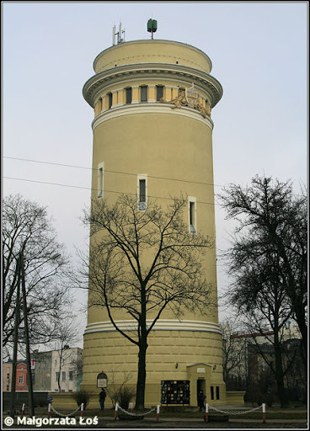
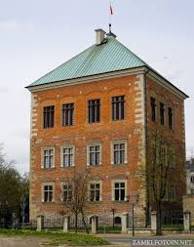
Zamek królewski w Piotrkowie Trybunalskim został zbudowany na polecenie Zygmunta Starego w latach 1512-1519. Znajduje się na Placu Zamkowym 4. Pierwotnie pełnił funkcję mieszkalną. Obecnie znajduje się tam muzeum z ciekawą ekspozycją: archeologiczną, etnograficzną, historyczną, militarną, oświatową oraz związaną ze sztuką.

